ФГБОУ ВПО ФИЛИАЛ РОССИЙСКОГО ГОСУДАРСТВЕННОГО СОЦИАЛЬНОГО УНИВЕРСИТЕТА В ГОРОДЕ АНАПЕ

ПРОГРАММА
региональной студенческой научно-практической конференции
«Конституция Российской Федерации как основа гарантий прав и свобод личности»
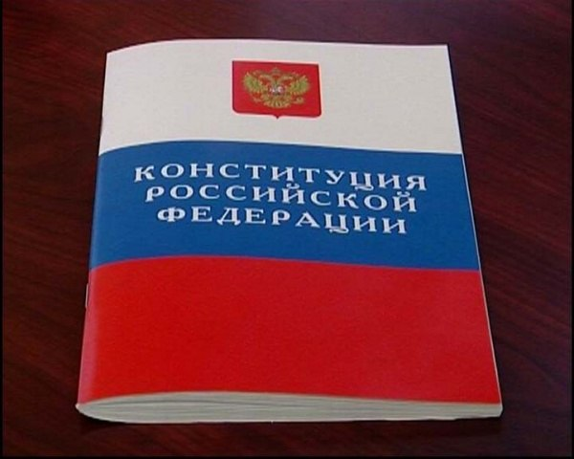

Анапа
19 декабря 2012
«Наша Конституция не подарок свыше, а завоевание. Завоевание, полученное нами в борьбе за право ценой больших усилий и больших жертв. Завоевание, обеспечившее новый и большой исторический результат. А значит, с учетом цены и результата, наша Конституция - огромная ценность для России».
В.Д.Зорькин,
доктор юридических наук, профессор,
заслуженный юрист РФ, Председатель
Конституционного Суда РФ

Научные руководители конференции:
Цыбулевская Е.А. – директор филиала РГСУ в городе Анапе, д.полит.н., профессор;
Мурашова Л.Г. – к.ф.н., доцент, зам. директора по научно-исследовательской и инновационно-внедренческой деятельности филиала РГСУ в г. Анапе.
Организаторы конференции:
Кудрявцева Л.В. – к.ю.н., доцент, зав.кафедрой гражданского права и процесса;
Труфанов М.Е. – д.ю.н., доцент кафедры гражданского права и процесса;
Асташкина Е.Ю. – к.ю.н., доцент кафедры гражданского права и процесса;
Качур А.Н. – к.ю.н., доцент кафедры гражданского права и процесса;
Афисов В.В. – к.ю.н., доцент кафедры гражданского права и процесса.

Приглашённые участники конференции и гости:
Данилов Николай Филиппович - кандидат исторических наук, доцент Института береговой охраны ФСБ России

Порядок работы конференции
10.00 – 12.30 в ауд. 204
Вступительное слово:
Цыбулевская Елена Александровна –директор филиала РГСУ в городе Анапе, д.полит.н., профессор
Мурашова Людмила Георгиевна – к.ф.н., доцент, зам. директора по научно-исследовательской и инновационно-внедренческой деятельности филиала РГСУ в г. Анапе
Доклады:
1.«Актуальные аспекты Конституции Российской Федерации» - Гандоян Илюш Вазгенович – студент 1 курса направление подготовки «Юриспруденция», к.ю.н., доцент Кудрявцева Лариса Владимировна
2. «Необходимая оборона как составная часть конституционного права инспекторов государственной морской инспекции на самозащиту» - курсант Института береговой охраны ФСБ России Тюльганов Ярослав Алексеевич. Научный руководитель: к.и.н., доцент Данилов Н.Ф.
3. «Международно – правовые идеи и конституционное право Российской Федерации» - студент 2 курса направление подготовки «Юриспруденция» Романов Киряк Витальевич. Научный руководитель: к.ю.н., доцент Качур А.Н.
4. «Свобода и неприкосновенность личности как гарантия развития демократического государства» - студенты 3 курса направление подготовки «Юриспруденция» Карчуков Егор Юрьевич, Чумак Александр Николаевич. Научный руководитель: к.ю.н., доцент Афисов В.В.
5. «Нежелательная реклама в почтовых ящиках. На примере Германии» -студентка 4 курс специальность «Юриспруденция» Лазариди Елена Захаровна.– к.ю.н., доцент Асташкина Е.Ю.
6. «Конституционные, административные и уголовно – правовые основы борьбы с коррупцией» - студент 3 курса направление подготовки «Юриспруденция» Поплескин Александр Владимирович. Научный руководитель: к.ю.н., доцент Качур А.Н.
7. «Конституционно – правовые основы борьбы с преступностью против человечности» - студент 3 курса направление подготовки «Юриспруденция» Айдаров Руслан Юрьевич. Научный руководитель: к.ю.н., доцент Качур А.Н.
8. «Конституционно – правовая защита прав осужденных к лишению свободы» - студентка 2 курса направление подготовки «Юриспруденция» Овчаренко Кристина Алексеевна. Научный руководитель: к.ю.н., доцент Качур А.Н.
9. «Конституционно – правовые особенности многопартийной системы в РФ на современном этапе» - студентка 3 курса направление подготовки «Юриспруденция» Сорокина Анастасия Вячеславна. Научный руководитель: к.ю.н., доцент Качур А.Н.
10. «Осуществление свободы слова в России» - студент 4 курс специальность «Юриспруденция» Западнов Дмитрий Александрович. Научный руководитель: к.ю.н., доцент Асташкина Е.Ю.
11. «Нелегальная миграция - угроза жизни и здоровья граждан» - студентка 4 курс специальность «Юриспруденция» Чаленко Юлия Сергеевна. Научный руководитель: к.ю.н., доцент Кудрявцева Л.В.
12. «Проблемы правового регулирования труда иностранцев в Российской Федерации» студент 4 курс специальность «Юриспруденция» Игнатов Владимир Сергеевич. Научный руководитель: к.ю.н., доцент Кудрявцева Л.В.

Термин "конституция" (от лат. "constitutio" - устанавливаю, учреждаю) в действующем Основном Законе в различных словосочетаниях встречается не менее 70 раз. Анализ интерпретаций данного термина позволяет выявить ряд аспектов его смысловой нагрузки, которые вкладывались в этот термин создателями Конституции и должны учитываться в процессе практического применения Основного Закона и его норм.
Во-первых, Конституция есть основной закон, обладающий особыми гарантиями стабильности. Он может быть пересмотрен в особом, предусмотренном самой Конституцией порядке. Следовательно, любая попытка пересмотра или новации Конституции в нарушение или в обход установленного действующей Конституцией порядка есть узурпация власти, которая должна повлечь установленные законом правовые последствия.
Во-вторых, Конституция - это закон, который в известном смысле учреждает государство, систему его органов и порядок их формирования, их компетенцию, определяет характер взаимоотношений органов государственной власти и местного самоуправления.
В-третьих, Конституция есть закон, формирующий и обеспечивающий политическое единство народа. Согласно Конституции народ является единой в политическом отношении государственно-правовой и международно-правовой личностью. Конституция, однако, в то же время содержит и гарантии от гипертрофии этого единства путем признания идеологического и политического многообразия и закрепления федеративной природы государства.
В-четвертых, Конституция выступает способом формализации государственного строя России путем закрепления его фундаментальных основ. Она определяет основные ценности государства и общества и порядок их государственной защиты.
В-пятых, Конституция - закон, устанавливающий пределы государственной власти посредством закрепления прав человека и гражданина и возложения коррелирующих с этими правами обязанностей на государство, а также пределы индивидуальной автономии личности, характер взаимоотношений личности и государства и меру их взаимной лояльности и ответственности.
В-шестых, Конституция есть способ закрепления и выражения высших правовых норм и в этом смысле сама является так называемой абсолютной нормой, которой не могут противоречить любые правовые акты, действующие в государстве. В связи с этим Конституция выступает в качестве закона, имеющего верховенство на всей территории государства, обладающего высшей юридической силой и гарантирующего политическое единство народа и единство экономического и правового пространства государства.
"Комментарий к Конституции Российской Федерации" (постатейный) (2-е издание, пересмотренное) (под ред. В.Д. Зорькина) ("Норма", "Инфра-М", 2011).

